ДНІПРОВСЬКИЙ НАЦІОНАЛЬНИЙ УНІВЕРСИТЕТ ІМЕНІ ОЛЕСЯ ГОНЧАРА

ФАКУЛЬТЕТ ПРИКЛАДНОЇ МАТЕМАТИКИ

КАФЕДРА ОБЧИСЛЮВАЛЬНОЇ МАТЕМАТИКИ ТА МАТЕМАТИЧНОЇ КІБЕРНЕТИКИ

ЗВІТ ПРО ВИКОНАННЯ ЛАБОРАТОРНОЇ РОБОТИ №1
З дисципліни “ Теорія інформації”

Другий (магістерський) рівень вищої освіти Спеціальність 113 Прикладна математика
Освітня програма Комп’ютерне моделювання та обчислювальні методи

Виконавець:
Студентка групи ПМ-24-1
Мовсісян Лаура Ростомівна
Варіант №5

Дніпро
2025

Лабораторна робота 1.
Тема 1. Кількісні характеристики інформації
- Постановка задачі

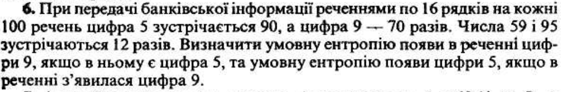

- Опис розв’язку:
Задача №5
Дано:
Кількість рядків: 28
Кількість символів у кожному рядку: 60
Кількість символів у коді: 128
Кількість границь яскравості: 2
Загальна кількість символів на екрані: N=28*60=1680
Ймовірність кожного символу (оскільки вони рівноймовірні): P=1/281​.
Ентропія одного символу:
H=−P log_2 ​P=−(1/128)*​log_2​(1/128​)=1/128​*7=7/128​≈0.0547 біт
Загальна ентропія для всього екрану:
H (заг) =N*H=1680×0.0547≈91.875 біт
Отже, ентропія монітора при введенні тексту становить приблизно 91.875 біт.

Задача №6
Дано:
Загальна кількість речень: 100
Кількість появ цифри 5: 90
Кількість появ цифри 9: 70
Кількість появ чисел 59 і 95: 12
Обчислимо ймовірності:
Р(5)=$\frac{90}{100}$= 0.9
Р(9)=$\frac{70}{100}$=0.7
Р(59)=$Р(95)=\frac{12}{100}$=0.12
Обчислимо умовні ймовірності:
Р($\frac{9}{5}$) = Р($\frac{59}{5}$)= $\frac{90}{100}$˜ 0.1333
Р($\frac{5}{9}$) = Р($\frac{95}{5}$)= $\frac{90}{100}$ ˜0.1714
Обчислимо умовні ентропії:
Н($\frac{9}{5}$) = -( Р($\frac{9}{5}$)$log$₂ Р($\frac{9}{5}$)+(1- Р($\frac{9}{5}$))* $log$₂(1- Р($\frac{9}{5}$)))=
(0.1333 $log$₂ (0.1333)+0.8667 $log$₂ (0.8667)) ˜0.5665 біт
Н($\frac{5}{9}$)=-( Р($\frac{5}{9}$) $log$₂ Р($\frac{5}{9}$)+(1- Р($\frac{5}{9}$))* $log$₂(1- Р($\frac{5}{9}$)))=
(0.1714 $log$₂ (0.1714)+0.8286 $log$₂ (0.8286)) ˜0.6610 біт
Отже, умовна ентропія появи цифри 9, якщо в реченні є цифра 5, становить приблизно 0.5665 біт, а умовна ентропія появи цифри 5, якщо в реченні з’явилася цифра 9, становить приблизно 0.6610 біт.

